# 实验1

区块链（Blockchain）是21世纪最具革命性的技术之一，它仍然处于不断成长的阶段，还有很多潜力尚未显现。比特币的底层技术本质上是一个分布式数据库，但是与传统数据库不同的是，区块链是一个**公开**的而不是私人的数据库，每个使用它的人都有一个完整或者部分的副本。只有经过其他“数据库管理员”的同意，才能向其中添加新的记录。此外，也正是由于区块链，才使得**加密货币**和**智能合约**成为现实。

本实验将实现一个简化版的区块链，并基于此来构建一个简化版的加密货币。

准备工作：

1. Go语言（可选）教程以及环境安装：<http://www.runoob.com/go/go-environment.html>

Windows 环境下也可使用VSCode(前端显示)+ WSL(Ubuntu 20.04 LTS，linux环境)

1. 安装数据库依赖包：$ go get -u github.com/boltdb/bolt

实验参考：

<https://jeiwan.net/posts/building-blockchain-in-go-part-1/>

<https://jeiwan.net/posts/building-blockchain-in-go-part-2/>

<https://jeiwan.net/posts/building-blockchain-in-go-part-3/>

<https://liuchengxu.gitbook.io/blockchain/>

实验要求：

1. 认识区块链，了解其基本数据结构；
2. 理解共识算法PoW的基本原理和作用；
3. 自选语言完成基本原型，并实现持久化和命令行接口。

目录

1、基本数据结构 3

2、工作量证明（Proof-of-Work） 6

2.1 哈希计算 7

2.2 Hashcash 8

2.3 实现 9

3、持久化和命令行接口 14

3.1 BoltDB 15

3.2 数据库结构 16

3.3 序列化 17

3.4 持久化 18

3.5 检查区块链 20

3.6 CLI 21

# 1、基本数据结构

在区块链中，真正存储有效信息的是区块（block）。而在比特币中，真正有价值的信息就是交易（transaction）。实际上，交易信息是所有加密货币的价值所在。除此以外，区块还包含了一些技术实现的相关信息，比如版本，当前时间戳、区块产生时间戳、挖矿难度和前一个区块的哈希等等。

不过，我们要实现的是一个简化版的区块链，而不是一个像比特币技术规范所描述那样成熟完备的区块链。所以在我们目前的实现中，区块仅包含了部分关键信息，它的数据结构如下：

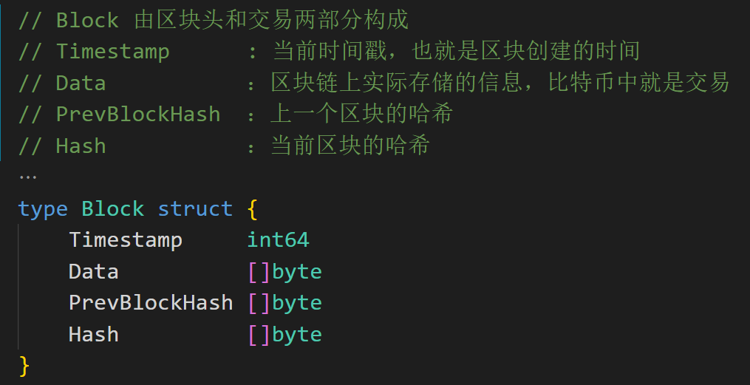

在我们的简化版区块中，还有一个Hash字段，那么，要如何计算哈希呢？哈希计算，是区块链一个非常重要的部分。正是由于它，才保证了区块链的安全。计算一个哈希，是在计算上非常困难的一个操作。即使在高速电脑上，也要耗费很多时间 (这就是为什么人们会购买 GPU，FPGA，ASIC 来挖比特币) 。这是一个架构上有意为之的设计，它故意使得加入新的区块十分困难，继而保证区块一旦被加入以后，就很难再进行修改。在接下来的内容中，我们将会讨论和实现这个机制。

目前，我们仅取了Block结构的部分字段（Timestamp, Data和PrevBlockHash），并将它们相互拼接起来，然后在拼接后的结果上计算一个 SHA-256，然后就得到了哈希结果。

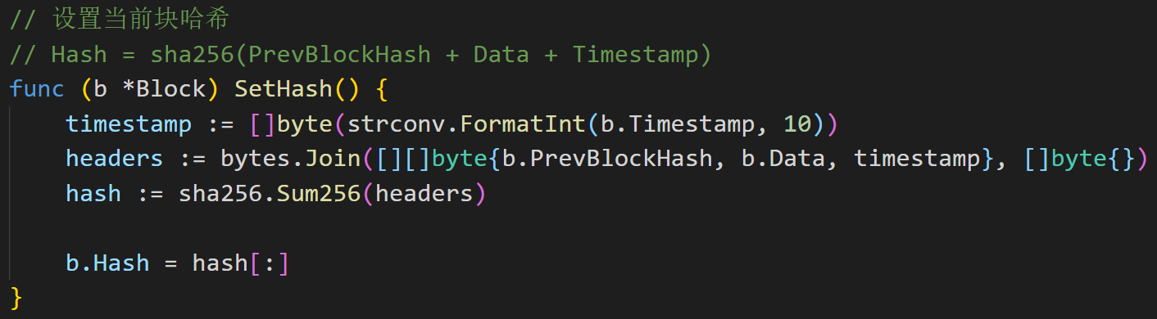

接下来，按照 Golang 的惯例，我们会实现一个用于简化创建区块的函数NewBlock：

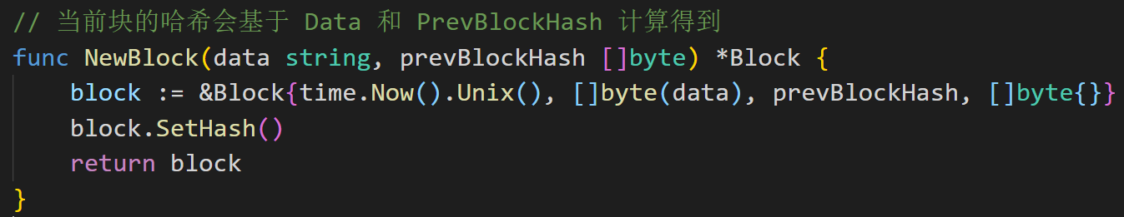

有了区块，下面让我们来实现区块**链**。本质上，区块链就是一个有着特定结构的数据库，是一个有序的、每一个块都连接到前一个块的链表。也就是说，区块按照插入的顺序进行存储，每个块都与前一个块相连。这样的结构，能够让我们快速地获取链上的最新块，并且高效地通过哈希来检索一个块。

在 Golang 中，可以通过一个 array 和 map 来实现这个结构：array 存储有序的哈希（Golang 中 array 是有序的），map 存储**hash -> block**对(Golang 中, map 是无序的)。但是在基本的原型阶段，我们只用到了 array，因为现在还不需要通过哈希来获取块。

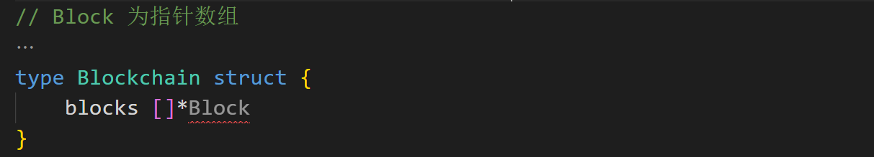

这就是我们的第一个区块链！就是一个Block数组。现在，我们能够给它添加一个区块：

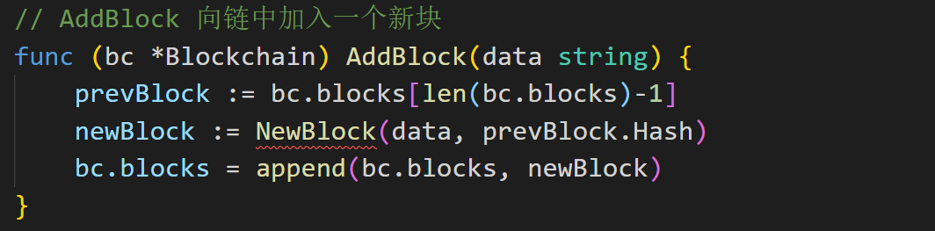

为了加入一个新的块，我们必须要有一个已有的块，但是，初始状态下，我们的链是空的，一个块都没有！所以，在任何一个区块链中，都必须至少有一个块。这个块，也就是链中的第一个块，通常叫做创世块（**genesis block**）。我们实现一个方法来创建创世块：

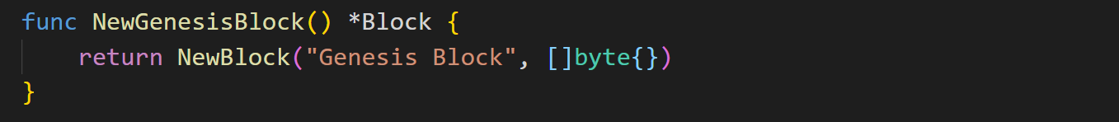

现在，我们可以实现一个函数来创建有创世块的区块链：

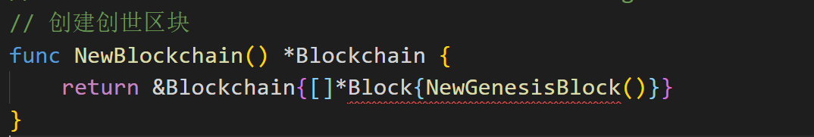

检查一下我们的区块链是否如期工作：

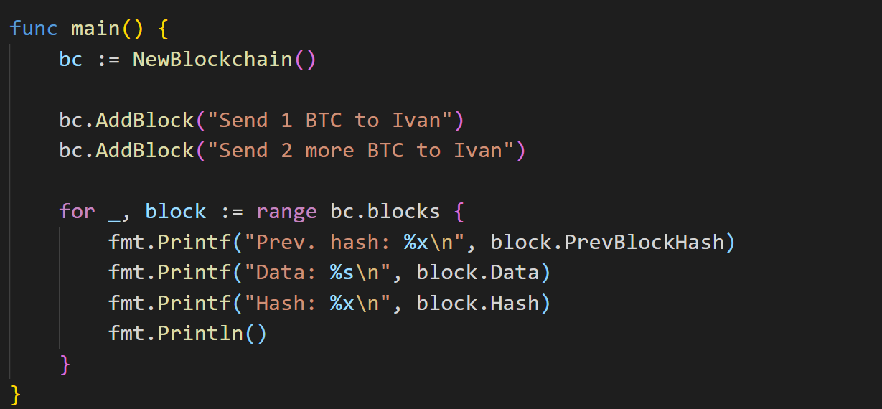

以上涉及到的Go语言包：

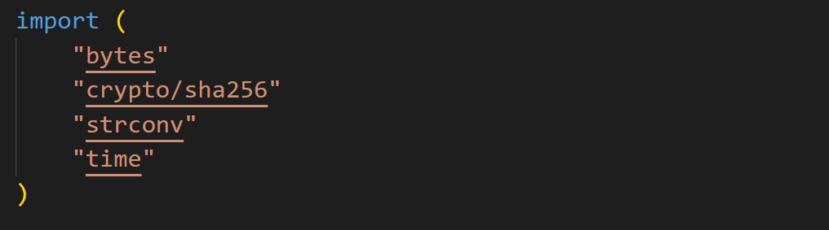

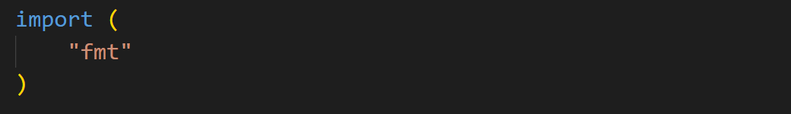

实验结果如下：

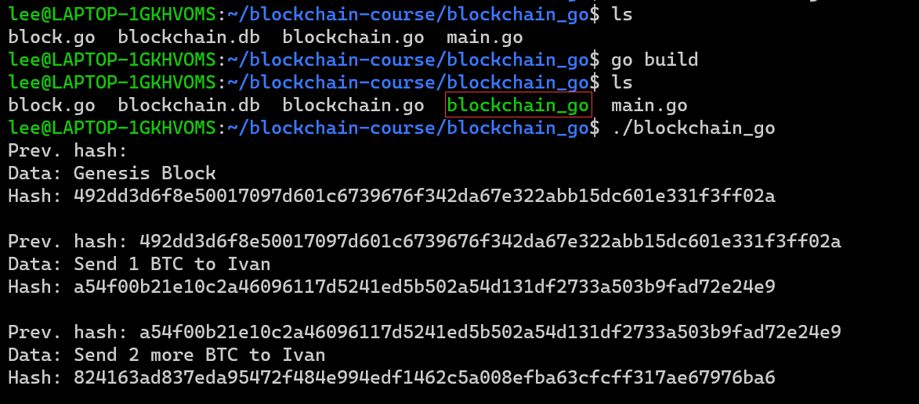

我们创建了一个非常简单的区块链原型：它仅仅是一个数组构成的一系列区块，每个块都与前一个块相关联。真实的区块链要比这复杂得多。在我们的区块链中，加入新的块非常简单，也很快，但是在真实的区块链中，加入新的块需要很多工作：你必须要经过十分繁重的计算（这个机制叫做工作量证明），来获得添加一个新块的权力。并且，区块链是一个分布式数据库，并且没有单一决策者。因此，要加入一个新块，必须要被网络的其他参与者确认和同意（这个机制叫做共识（consensus））。还有一点，我们的区块链还没有任何的交易！

# 2、工作量证明（Proof-of-Work）

在上一节，我们构造了一个非常简单的数据结构 -- 区块，它也是整个区块链数据库的核心。目前所完成的区块链原型，已经可以通过链式关系把区块相互关联起来：每个块都与前一个块相关联。

但是，当前实现的区块链有一个巨大的缺陷：向链中加入区块太容易，也太廉价了。而区块链和比特币的其中一个核心就是，要想加入新的区块，必须先完成一些非常困难的工作。在本文，我们将会弥补这个缺陷。

区块链的一个关键点就是，一个人必须经过一系列困难的工作，才能将数据放入到区块链中。正是由于这种困难的工作，才保证了区块链的安全和一致。此外，完成这个工作的人，也会获得相应奖励（这也就是通过挖矿获得币）。

这个机制与生活现象非常类似：一个人必须通过努力工作，才能够获得回报或者奖励，用以支撑他们的生活。在区块链中，是通过网络中的参与者（矿工）不断的工作来支撑起了整个网络。矿工不断地向区块链中加入新块，然后获得相应的奖励。在这种机制的作用下，新生成的区块能够被安全地加入到区块链中，它维护了整个区块链数据库的稳定性。值得注意的是，完成了这个工作的人必须要证明这一点，即他必须要证明他的确完成了这些工作。

整个 “努力工作并进行证明” 的机制，就叫做工作量证明（proof-of-work）。要想完成工作非常地不容易，因为这需要大量的计算能力：即便是高性能计算机，也无法在短时间内快速完成。另外，这个工作的困难度会随着时间不断增长，以保持每 10 分钟出 1 个新块的速度。**在比特币中，这个工作就是找到一个块的哈希**，同时这个哈希满足了一些必要条件。这个哈希，也就充当了证明的角色。因此，寻求证明（寻找有效哈希），就是矿工实际要做的事情。

## 2.1 哈希计算

在本节，我们会讨论哈希计算。如果你已经熟悉了这个概念，可以直接跳过。

获得指定数据的一个哈希值的过程，就叫做哈希计算。一个哈希，就是对所计算数据的一个唯一表示。对于一个哈希函数，输入任意大小的数据，它会输出一个固定大小的哈希值。下面是哈希的几个关键特性：

1. 无法从一个哈希值恢复原始数据。也就是说，哈希并不是加密。
2. 对于特定的数据，只能有一个哈希，并且这个哈希是唯一的。
3. 即使是仅仅改变输入数据中的一个字节，也会导致输出一个完全不同的哈希。



哈希函数被广泛用于检测数据的一致性。软件提供者常常在除了提供软件包以外，还会发布校验和。当下载完一个文件以后，你可以用哈希函数对下载好的文件计算一个哈希，并与作者提供的哈希进行比较，以此来保证文件下载的完整性。

在区块链中，哈希被用于保证一个块的一致性。哈希算法的输入数据包含了前一个块的哈希，因此使得不太可能（或者，至少很困难）去修改链中的一个块：因为如果一个人想要修改前面一个块的哈希，那么他必须要重新计算这个块以及后面所有块的哈希。

## 2.2 Hashcash

比特币使用[Hashcash](https://en.wikipedia.org/wiki/Hashcash)，一个最初用来防止垃圾邮件的工作量证明算法。它可以被分解为以下步骤：

1. 取一些公开的数据（比如，如果是 email 的话，它可以是接收者的邮件地址；在比特币中，它是区块头）
2. 给这个公开数据添加一个计数器。计数器默认从 0 开始
3. 将**data(数据)**和**counter(计数器)**组合到一起，获得一个哈希
4. 检查哈希是否符合一定的条件：
   1. 如果符合条件，结束
   2. 如果不符合，增加计数器，重复步骤 3-4



**ca07ca**是计数器的 16 进制值，十进制的话是 13240266.

## 2.3 实现

与该部分相关的包：

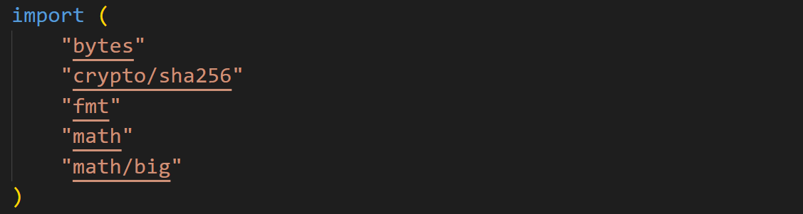

完成了理论层面，来动手写代码吧！首先，定义挖矿的难度值

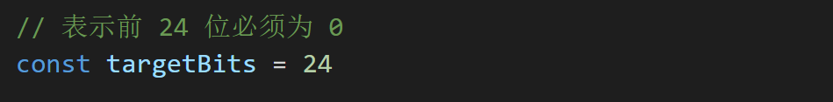

在比特币中，当一个块被挖出来以后，“target bits” 代表了区块头里存储的难度，也就是开头有多少个 0。这里的 24 指的是算出来的哈希前 24 位必须是 0，如果用 16 进制表示，就是前 6 位必须是 0，这一点从最后的输出可以看出来。目前我们并不会实现一个动态调整目标的算法，所以将难度定义为一个全局的常量即可。(为节省时间，实验时可将targetBits设置为20)

24 其实是一个可以任意取的数字，其目的只是为了有一个目标（target）而已，这个目标占据不到 256 位的内存空间。同时，我们想要有足够的差异性，但是又不至于大的过分，因为差异性越大，就越难找到一个合适的哈希。

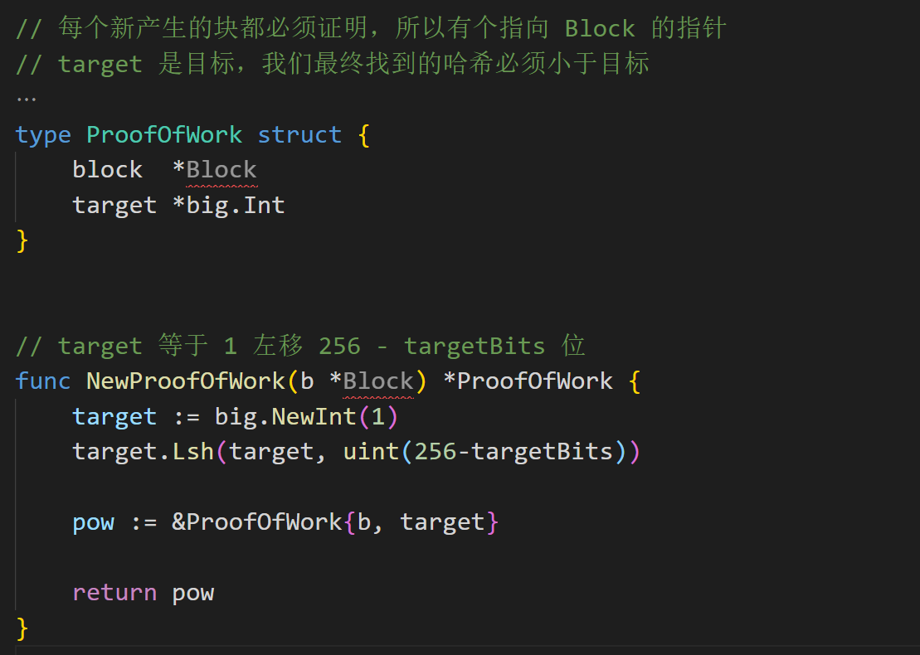

这里，我们构造了**ProofOfWork**结构，里面存储了指向一个块(block)和一个目标(target)的指针。这里的 “目标” ，也就是前一节中所描述的必要条件。这里使用了一个[大整数](https://golang.org/pkg/math/big/)，我们会将哈希与目标进行比较：先把哈希转换成一个大整数，然后检测它是否小于目标。

在**NewProofOfWork**函数中，我们将**big.Int**初始化为 1，然后左移256 - targetBits位。**256**是一个 SHA-256 哈希的位数，我们将要使用的是 SHA-256 哈希算法。**target（目标）**的 16 进制形式为：

它在内存上占据了 29 个字节。下面是与前面例子哈希的形式化比较：

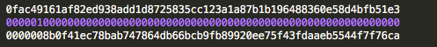

第一个哈希（基于 “I like donuts” 计算）比目标要大，因此它并不是一个有效的工作量证明。第二个哈希（基于 “I like donutsca07ca” 计算）比目标要小，所以是一个有效的证明。

你可以把目标想象为一个范围的上界：如果一个数（由哈希转换而来）比上界要小，那么是有效的，反之无效。因为要求比上界要小，所以会导致有效数字并不会很多。因此，也就需要通过一些困难的工作（一系列反复地计算），才能找到一个有效的数字。

现在，我们需要有数据来进行哈希，准备数据：

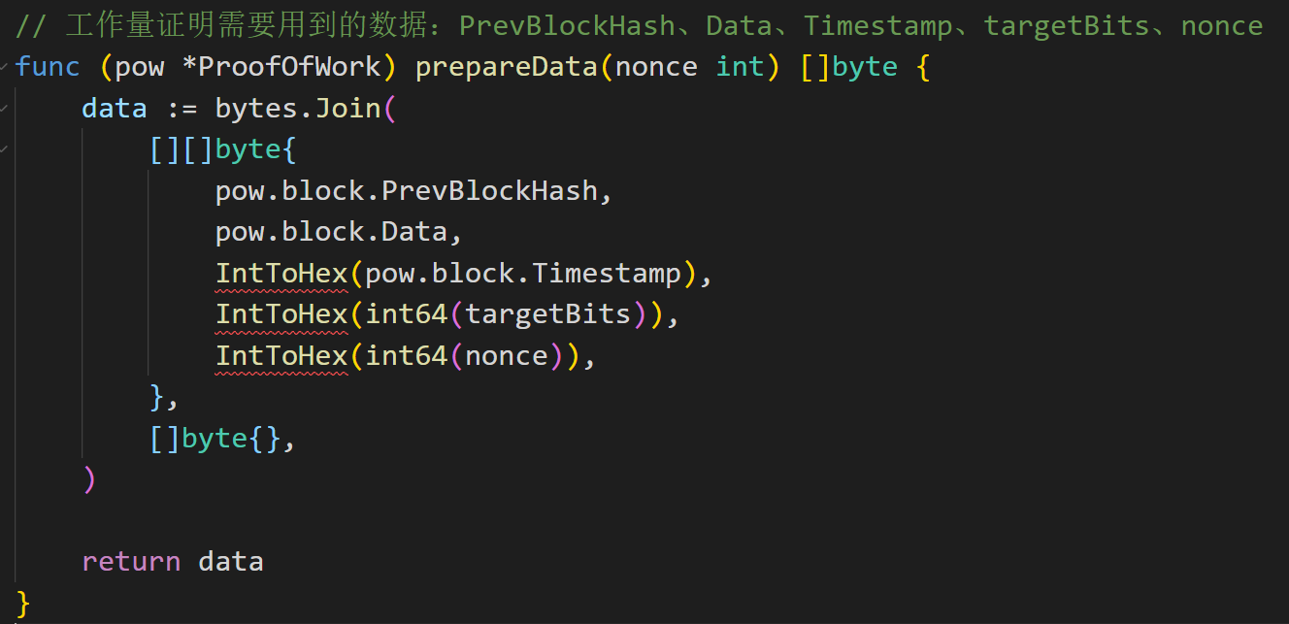

这个部分比较直观：只需要将 target ，nonce 与 Block 进行合并。这里的nonce，就是上面Hashcash所提到的计数器，它是一个密码学术语。

很好，到这里，所有的准备工作就完成了，下面来实现PoW算法的核心：

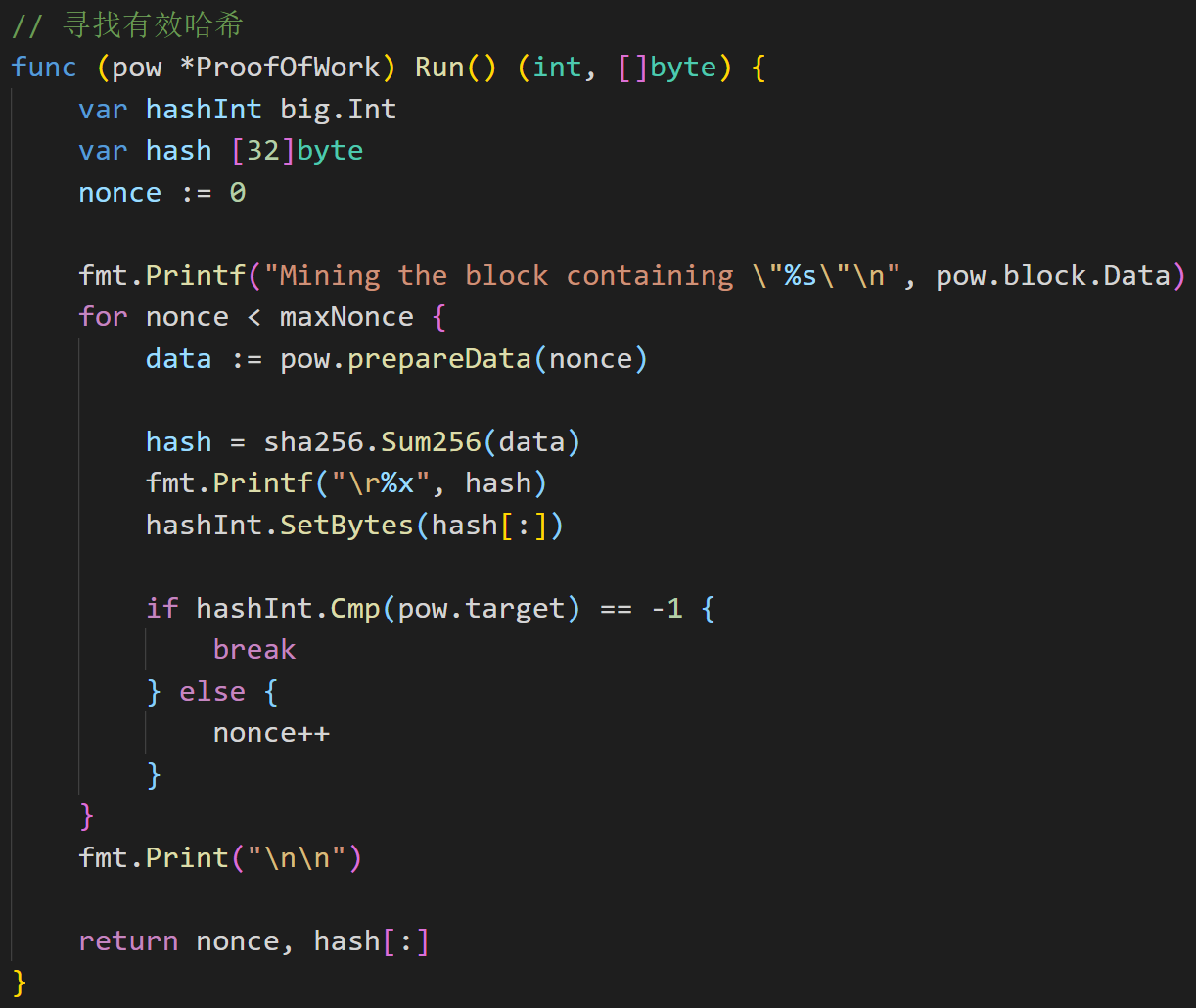

首先我们对变量进行初始化：

* HashInt是hash的整形表示；
* nonce是计数器。

然后开始一个 “无限” 循环：maxNonce对这个循环进行了限制, 它等于math.MaxInt64，这是为了避免nonce可能出现的溢出。尽管我们PoW的难度很小，以至于计数器其实不太可能会溢出，但最好还是以防万一检查一下。

在这个循环中，我们做的事情有：

1. 准备数据
2. 用 SHA-256 对数据进行哈希
3. 将哈希转换成一个大整数
4. 将这个大整数与目标进行比较

跟之前所讲的一样简单。现在我们可以移除Block的SetHash方法，然后修改NewBlock函数：

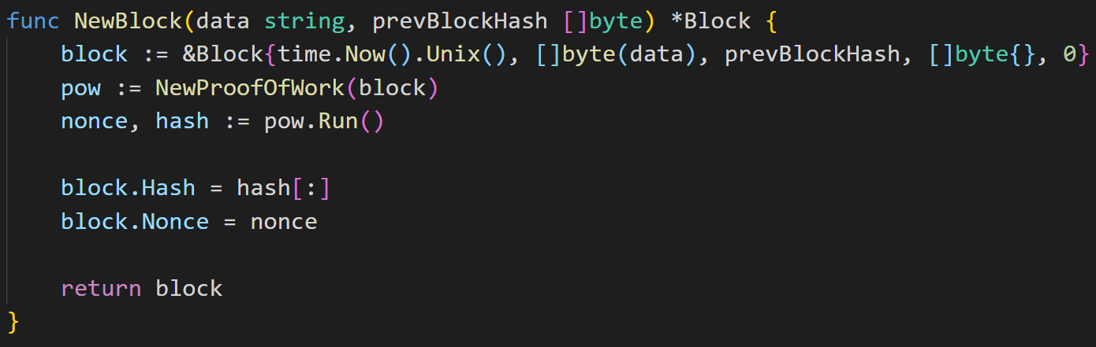

在这里，你可以看到nonce被保存为Block的一个属性。这是十分有必要的，因为待会儿我们对这个工作量进行验证时会用到nonce。Block结构现在看起来像是这样：

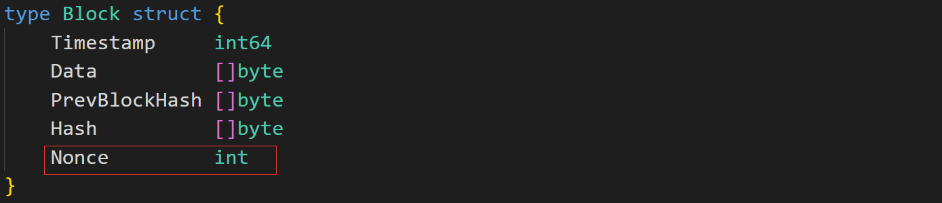

还剩下一件事情需要做，对工作量证明进行验证：

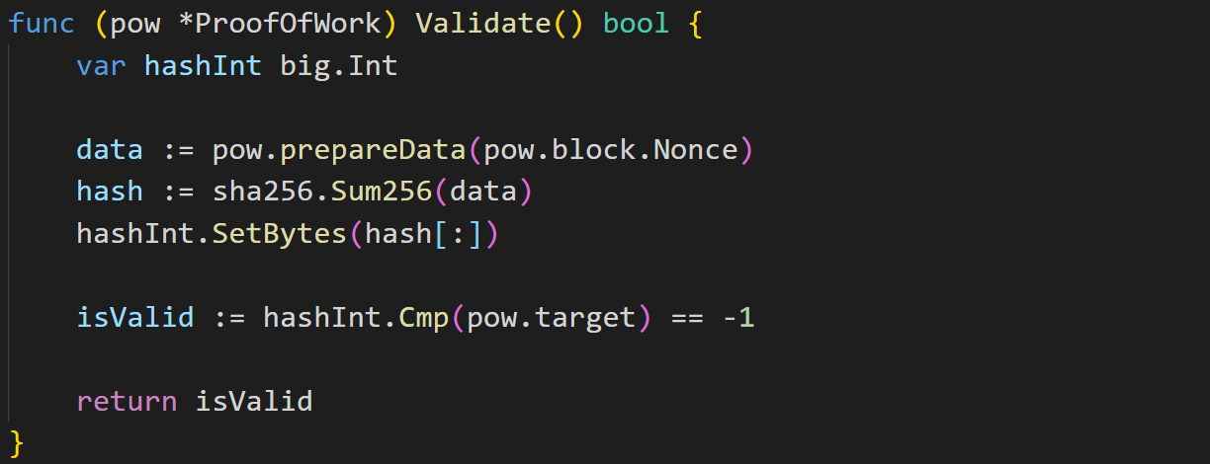

这里，就是我们就用到了上面保存的nonce。

好了！现在让我们来运行一下是否正常工作：

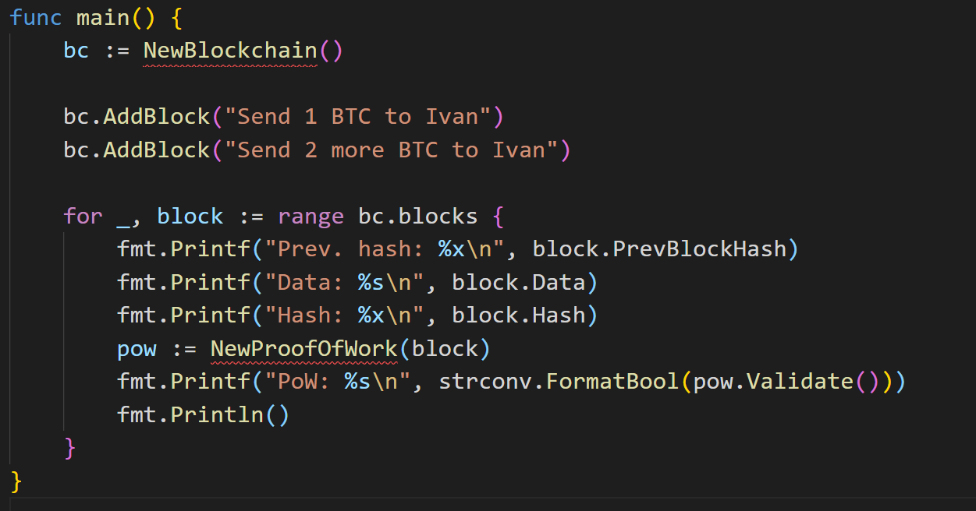

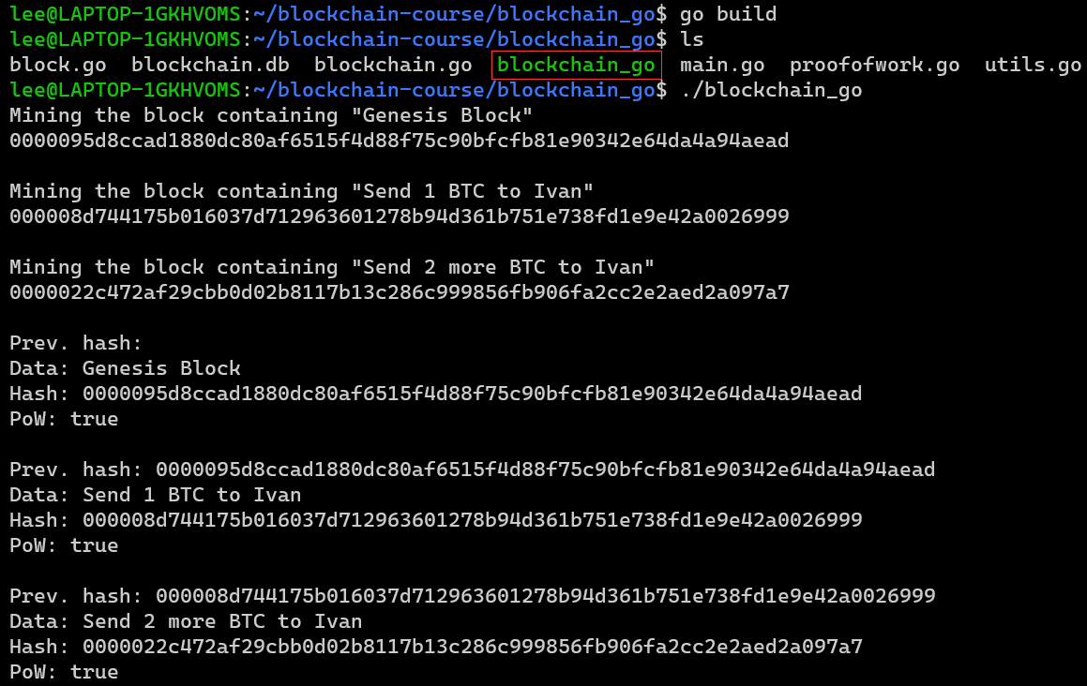

成功了！你可以看到每个哈希都是5个字节的 0 开始，并且获得这些哈希需要花费一些时间，这次我们产生三个块花费了一分多钟，比没有工作量证明之前慢了很多（也就是成本高了很多）。

我们离真正的区块链又进了一步：现在需要经过一些困难的工作才能加入新的块，因此挖矿就有可能了。但是，它仍然缺少一些至关重要的特性：区块链数据库并不是持久化的，没有钱包，地址，交易，也没有共识机制。不过，所有的这些，我们都会在接下来的文章中实现，现在，愉快地挖矿吧！

# 3、持久化和命令行接口

到目前为止，我们已经构建了一个有工作量证明机制的区块链。有了工作量证明，挖矿也就有了着落。虽然目前距离一个有着完整功能的区块链越来越近了，但是它仍然缺少了一些重要的特性。在今天的内容中，我们会将区块链持久化到一个数据库中，然后会提供一个简单的命令行接口，用来完成一些与区块链的交互操作。本质上，区块链是一个分布式数据库，不过，我们暂时先忽略 “分布式” 这个部分，仅专注于 “存储” 这一点。

目前，我们的区块链实现里面并没有用到数据库，而是在每次运行程序时，简单地将区块链存储在内存中。那么一旦程序退出，所有的内容就都消失了。我们没有办法再次使用这条链，也没有办法与其他人共享，所以我们需要把它存储到磁盘上。

那么，我们要用哪个数据库呢？实际上，任何一个数据库都可以。在[比特币原始论文](https://bitcoin.org/bitcoin.pdf)中，并没有提到要使用哪一个具体的数据库，它完全取决于开发者如何选择。[Bitcoin Core](https://github.com/bitcoin/bitcoin)，最初由中本聪发布，现在是比特币的一个参考实现，它使用的是[LevelDB](https://github.com/google/leveldb)。而我们将要使用的是BoltDB

## 3.1 BoltDB

因为它：

1. 非常简洁
2. 用 Go 实现
3. 不需要运行一个服务器
4. 能够允许我们构造想要的数据结构

本部分涉及到的新包：



并且使用前要安装对应依赖：

$ go get -u github.com/boltdb/bolt

Bolt 使用键值存储，这意味着它没有像 SQL RDBMS （MySQL，PostgreSQL 等等）的表，没有行和列。相反，数据被存储为键值对（key-value pair，就像 Golang 的 map）。键值对被存储在 bucket 中，这是为了将相似的键值对进行分组（类似 RDBMS 中的表格）。因此，为了获取一个值，需要知道一个 bucket 和一个键（key）。

需要注意的一个事情是，Bolt 数据库没有数据类型：键和值都是字节数组（byte array）。鉴于需要在里面存储 Go 的结构（准确来说，也就是存储**Block（块）**），我们需要对它们进行序列化，也就说，实现一个从 Go struct 转换到一个 byte array 的机制，同时还可以从一个 byte array 再转换回 Go struct。虽然我们将会使用[encoding/gob](https://golang.org/pkg/encoding/gob/)来完成这一目标，但实际上也可以选择使用**JSON, XML, Protocol Buffers**等等。之所以选择使用**encoding/gob**, 是因为它很简单，而且是 Go 标准库的一部分。

虽然BoltDB的作者出于个人原因已经不在对其维护（见[README](https://github.com/boltdb/bolt/commit/fa5367d20c994db73282594be0146ab221657943)）, 不过关系不大，它已经足够稳定了，况且也有活跃的fork:[coreos/bblot](https://github.com/coreos/bbolt)。

## 3.2 数据库结构

在开始实现持久化的逻辑之前，我们首先需要决定到底要如何在数据库中进行存储。为此，我们可以参考 Bitcoin Core 的做法：

简单来说，Bitcoin Core 使用两个 “bucket” 来存储数据：

1. 其中一个 bucket 是**blocks**，它存储了描述一条链中所有块的元数据
2. 另一个 bucket 是**chainstate**，存储了一条链的状态，也就是当前所有的未花费的交易输出，和一些元数据

此外，出于性能的考虑，Bitcoin Core 将每个区块（block）存储为磁盘上的不同文件。如此一来，就不需要仅仅为了读取一个单一的块而将所有（或者部分）的块都加载到内存中。但是，为了简单起见，我们并不会实现这一点。详情可见 **(**<https://en.bitcoin.it/wiki/Bitcoin_Core_0.11_(ch_2):_Data_Storage>**)**。

因为目前还没有交易，所以我们只需要**blocks** bucket。另外，正如上面提到的，我们会将整个数据库存储为单个文件，而不是将区块存储在不同的文件中。所以，我们也不会需要文件编号（file number）相关的东西。最终，我们会用到的键值对有：

1. 32 字节的 block-hash -> block 结构
2. l ->链中最后一个块的 hash

这就是实现持久化机制所有需要了解的内容了。

## 3.3 序列化

本部分涉及到的包：

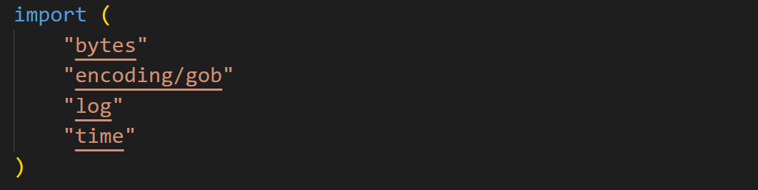

上面提到，在BoltDB中，值只能是[]byte类型，但是我们想要存储Block结构。所以，我们需要使用[encoding/gob](https://golang.org/pkg/encoding/gob/)来对这些结构进行序列化。

让我们来实现Block的Serialize方法（为了简洁起见，此处略去了错误处理）：

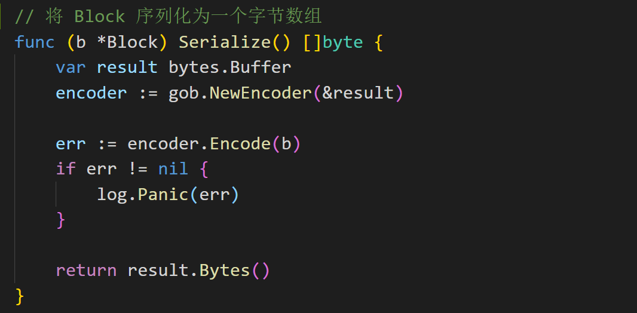

这个部分比较直观：首先，我们定义一个 buffer 存储序列化之后的数据。然后，我们初始化一个 gob encoder并对 block 进行编码，结果作为一个字节数组返回。

接下来，我们需要一个解序列化的函数，它会接受一个字节数组作为输入，并返回一个Block. 它不是一个方法（method），而是一个单独的函数（function）：

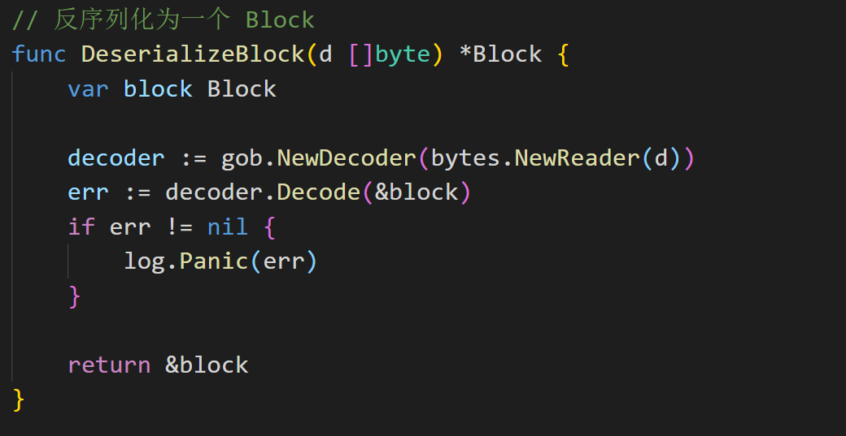

这就是序列化部分的内容了。

## 3.4 持久化

让我们从NewBlockchain函数开始。在之前的实现中，NewBlockchain会创建一个新的Blockchain实例，并向其中加入创世块。而现在，我们希望它做的事情有：

1. 打开一个数据库文件
2. 检查文件里面是否已经存储了一个区块链
3. 如果已经存储了一个区块链：
   1. 创建一个新的Blockchain实例
   2. 设置Blockchain实例的 tip 为数据库中存储的最后一个块的哈希
4. 如果没有区块链：
   1. 创建创世块
   2. 存储到数据库
   3. 将创世块哈希保存为最后一个块的哈希
   4. 创建一个新的Blockchain实例，初始时 tip 指向创世块（tip 有尾部，尖端的意思，在这里 tip 存储的是最后一个块的哈希）

代码大概是这样：

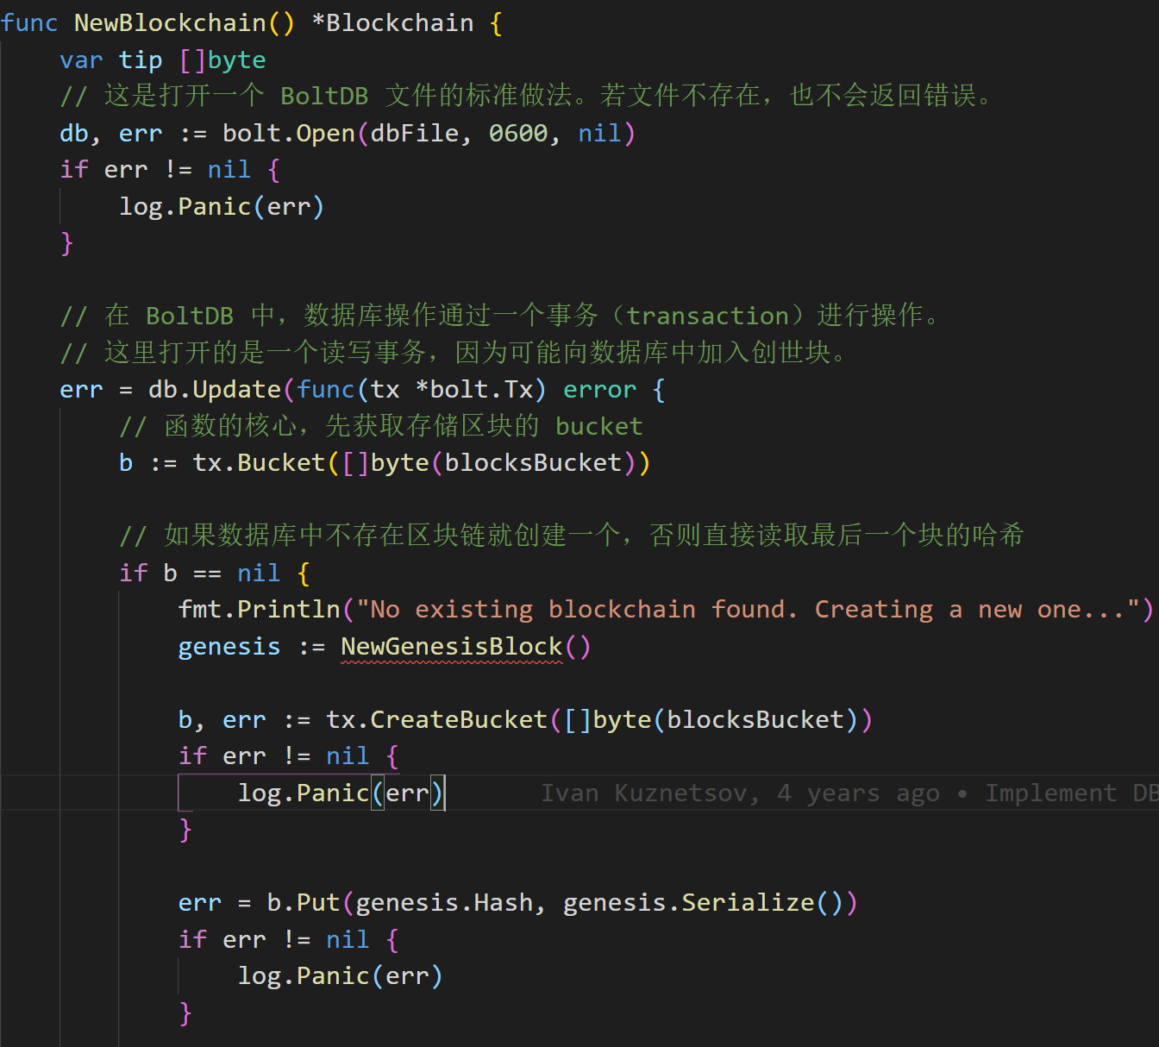

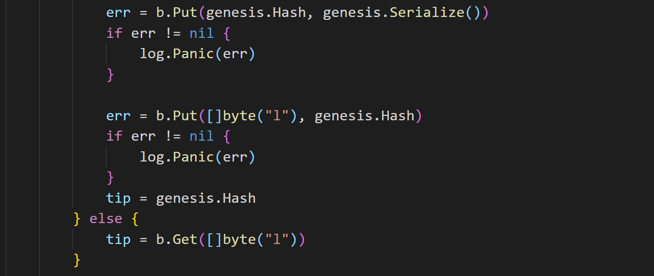

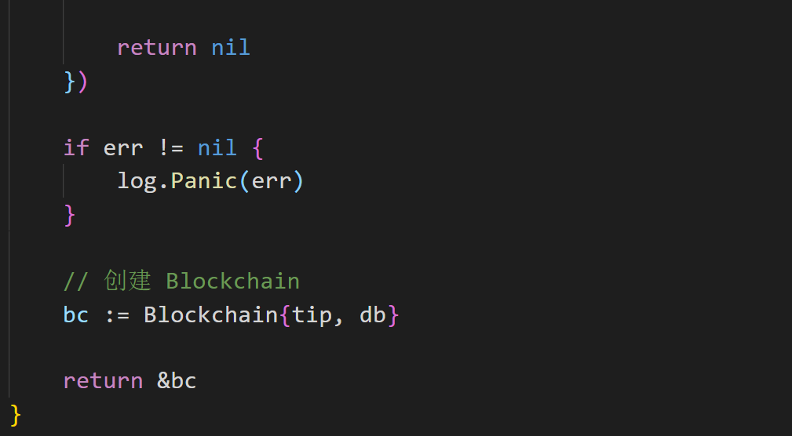

这次，我们不在里面存储所有的区块了，而是仅存储区块链的tip。另外，我们存储了一个数据库连接。因为我们想要一旦打开它的话，就让它一直运行，直到程序运行结束。因此，Blockchain的结构现在看起来是这样：

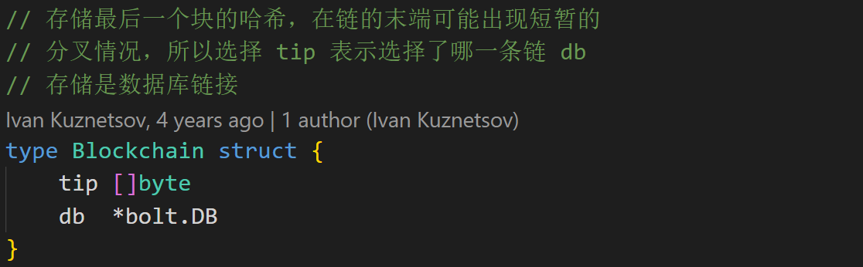

接下来我们想要更新的是AddBlock方法：现在向链中加入区块，就不是像之前向一个数组中加入一个元素那么简单了。从现在开始，我们会将区块存储在数据库里面：

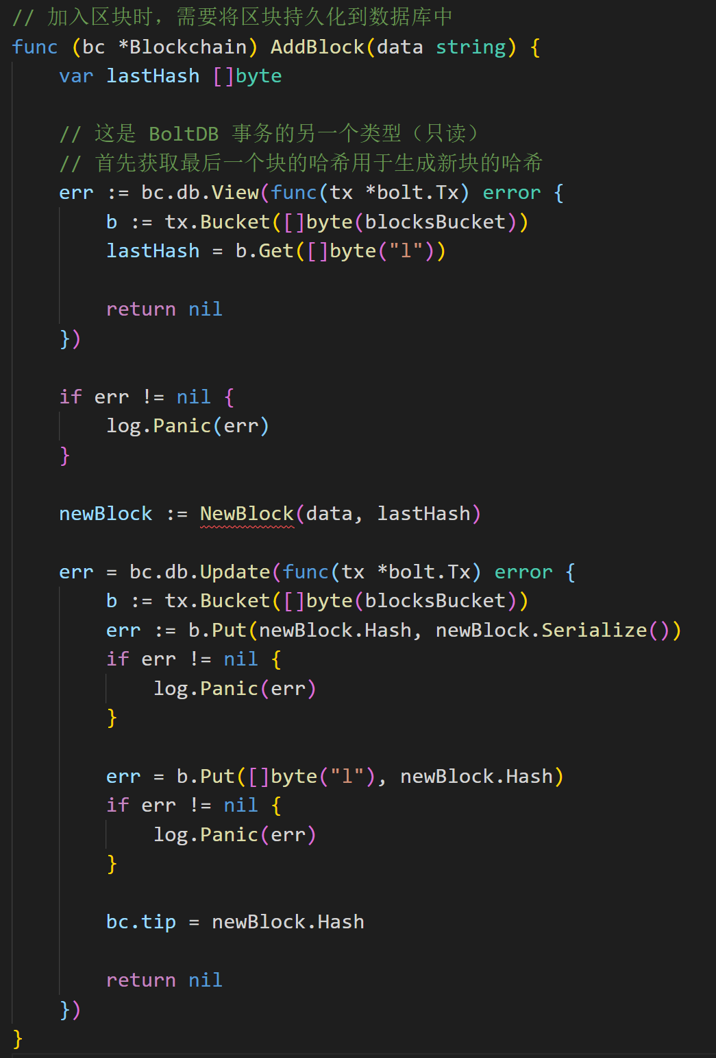

## 3.5 检查区块链

现在，产生的所有块都会被保存到一个数据库里面，所以我们可以重新打开一个链，然后向里面加入新块。但是在实现这一点后，我们失去了之前一个非常好的特性：再也无法打印区块链的区块了，因为现在不是将区块存储在一个数组，而是放到了数据库里面。让我们来解决这个问题！

BoltDB允许对一个 bucket 里面的所有 key 进行迭代，但是所有的 key 都以字节序进行存储，而且我们想要以区块能够进入区块链中的顺序进行打印。此外，因为我们不想将所有的块都加载到内存中（因为我们的区块链数据库可能很大！或者现在可以假装它可能很大），我们将会一个一个地读取它们。故而，我们需要一个区块链迭代器（BlockchainIterator）：

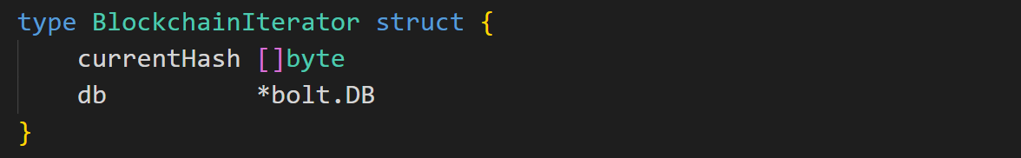

每当要对链中的块进行迭代时，我们就会创建一个迭代器，里面存储了当前迭代的块哈希（currentHash）和数据库的连接（db）。通过db，迭代器逻辑上被附属到一个区块链上（这里的区块链指的是存储了一个数据库连接的Blockchain实例），并且通过Blockchain方法进行创建：

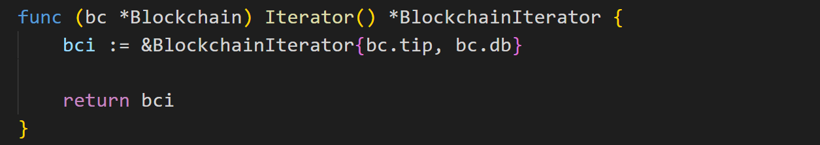

注意，迭代器的初始状态为链中的 tip，因此区块将从尾到头（创世块为头），也就是从最新的到最旧的进行获取。实际上，**选择一个 tip 就是意味着给一条链“投票”**。一条链可能有多个分支，最长的那条链会被认为是主分支。在获得一个 tip （可以是链中的任意一个块）之后，我们就可以重新构造整条链，找到它的长度和需要构建它的工作。这同样也意味着，一个 tip 也就是区块链的一种标识符。

BlockchainIterator只会做一件事情：返回链中的下一个块。

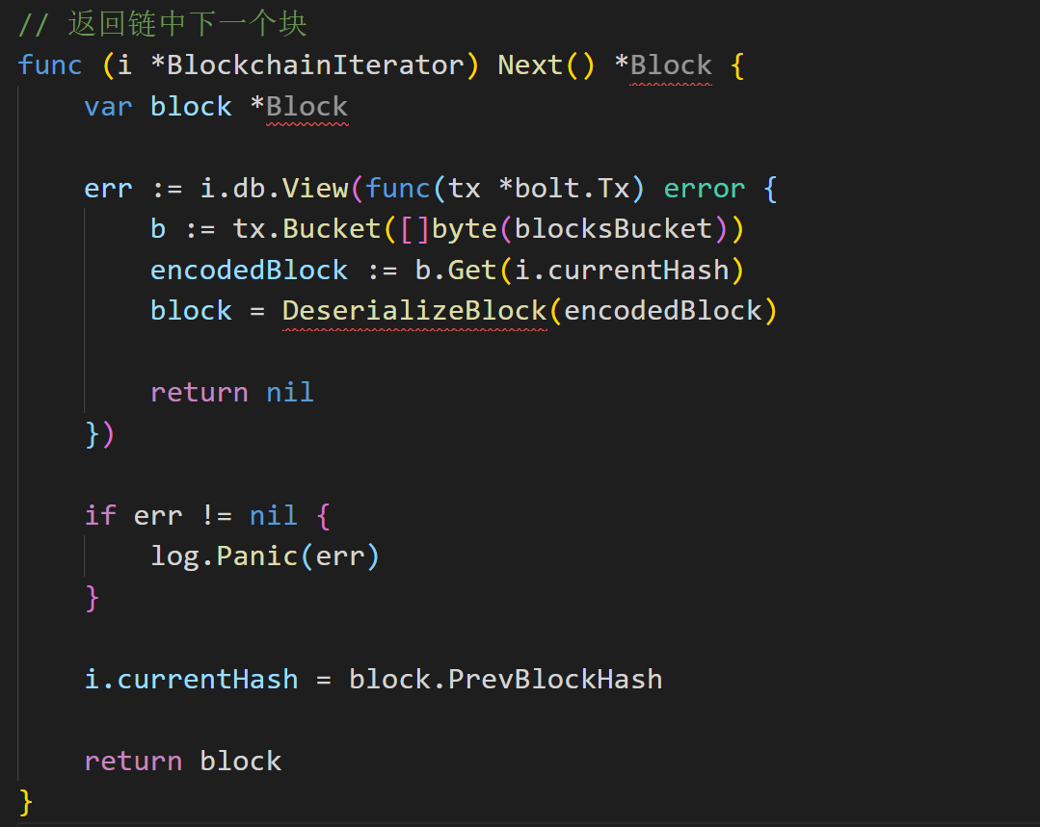

这就是数据库部分的内容了！

## 3.6 CLI

本部分涉及到的包：

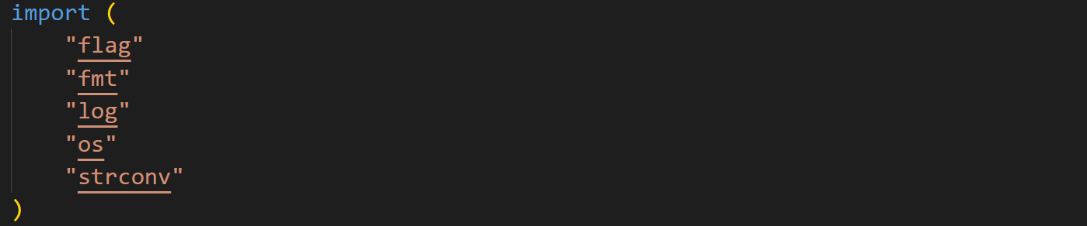

到目前为止，我们的实现还没有提供一个与程序交互的接口：目前只是在main函数中简单执行了NewBlockchain和bc.AddBlock。是时候改变了！现在我们想要拥有这些命令：

$ blockchain addblock "Pay 0.031337 for a coffee"

$ blockchain printchain

所有命令行相关的操作都会通过CLI结构进行处理：



它的 “入口” 是Run函数：

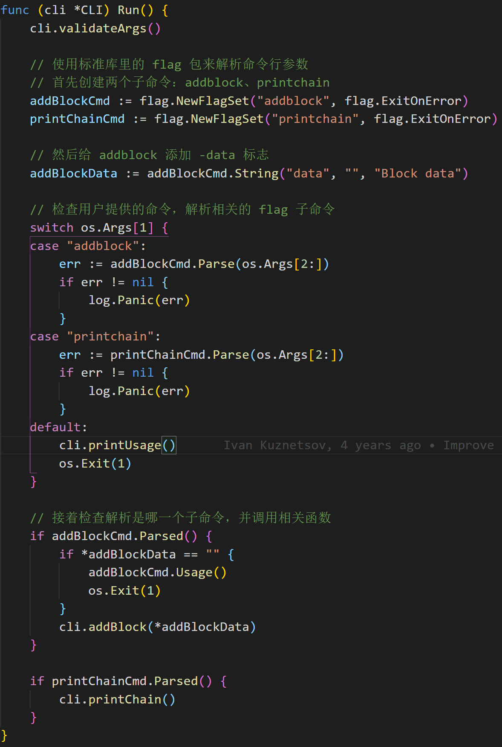

这部分内容跟之前的很像，唯一的区别是我们现在使用的是BlockchainIterator对区块链中的区块进行迭代。

记得不要忘了对main函数作出相应的修改：

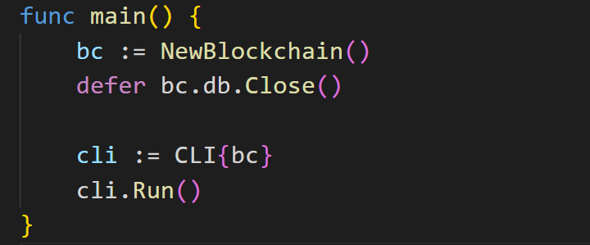

注意，无论提供什么命令行参数，都会创建一个新的链。

结束前再次提醒，记得安装依赖包！！！

$ go get -u github.com/boltdb/bolt

到目前为止的运行结果：

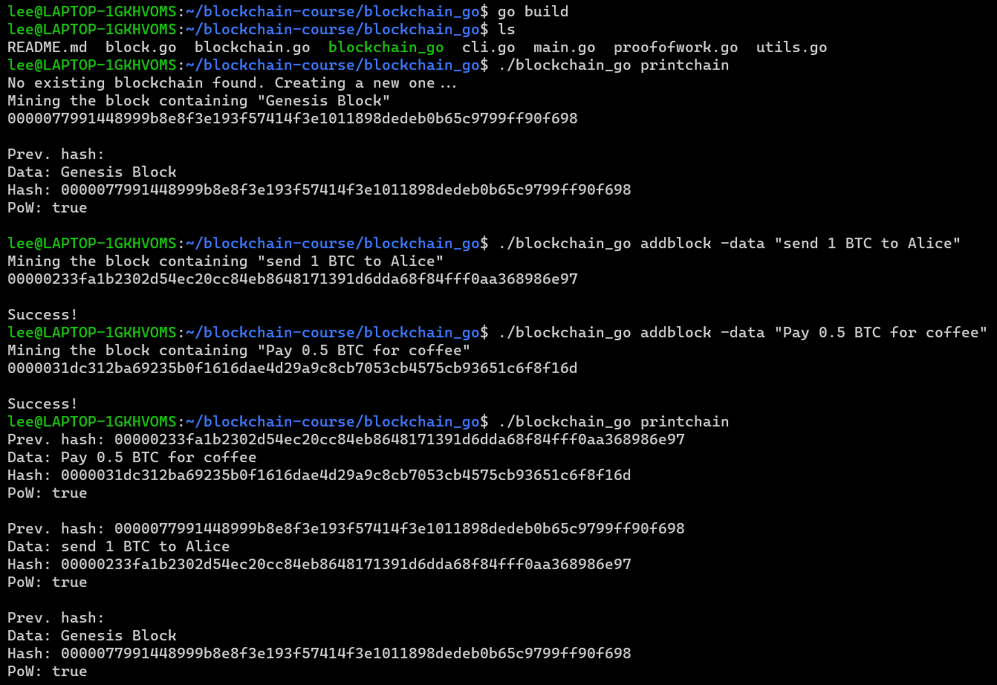

产生的每个块的数据将会记录在blockchain.db数据库中。如果你修改了相关的参数，例如 POW参数targetBits的值，需要删除该数据库，重新生成新的数据库。